О О Не защищено | 91.212.89.198/ги/сотра{по1/рег$опа1/ирс1а*е?1с1=52919

Заполнение профиля

ФОНД

ЭЛ-ЮРТ УМИДИ

Заявки



Личные данные Образование Опыт работы Публикации Сотрудничество Достижения Дополнительно

Анкеты

**НА РАССМОТРЕНИИ**

Полнота данных

Критерии

Дубликаты

Фотография

Фамилия

Имя

Отчество Дата рождения

I

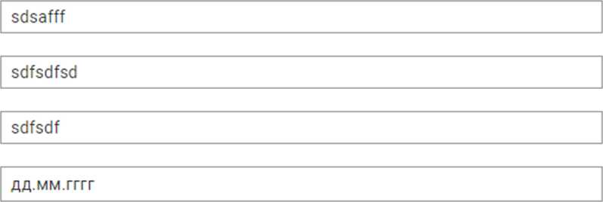

Место рождения

Страна

|  |  |
| --- | --- |
| Выберите Страну... | ▼ |
|  | |
| Выберите Регион... | ▼ |
|  | |
| Выберите Город... | ▼ |

Область

Город

а<1тт

Администратор



О

Пол

Национальность

Гражданство

Е-таП

< Вернуться назад

Мужской

Выберите Национальность...

Выберите Гражданство...

+ Еще одна почта

Р д;

е рус V

Место жительства

Страна

Область

Город

Адрес

Выберите Страну...

Выберите Регион...

Выберите Город...

Контактные телефоны в стране проживания

Домашний номер телефона

Мобильный номер телефона

Рабочий номер телефона

Контактные телефоны в Узбекистане

Домашний номер телефона

Мобильный номер телефона

ЕМ

Далее >

Ф»

15:53

12.02.2020

*т*